COMUNICATO STAMPA | ESTATE 2026 | GRADONNA****S MOUNTAIN RESORT CHÂLETS & HOTEL

GRADONNA****S
MOUNTAIN RESORT CHÂLETS & HOTEL

Dove il design alpino pluripremiato incontra una natura ancora selvaggia,
l'ospitalità diventa un'arte sottile.

Nel cuore degli Alti Tauri, il Gradonna****S Mountain Resort eleva il disgelo a forma d'arte.
Non è estate, è un Rinascimento Alpino: un risveglio che ha la nobiltà delle cose eterne.
Tra le linee audaci della nuova piscina a sfioro per soli adulti e un silenzio che riempie l'anima, l'esperienza si fa essenziale.
La natura esplode e il lusso trascende l'estetica per farsi puro respiro.
Attraverso un approccio sostenibile e visionario, il Gradonna trasforma il tempo in felicità.

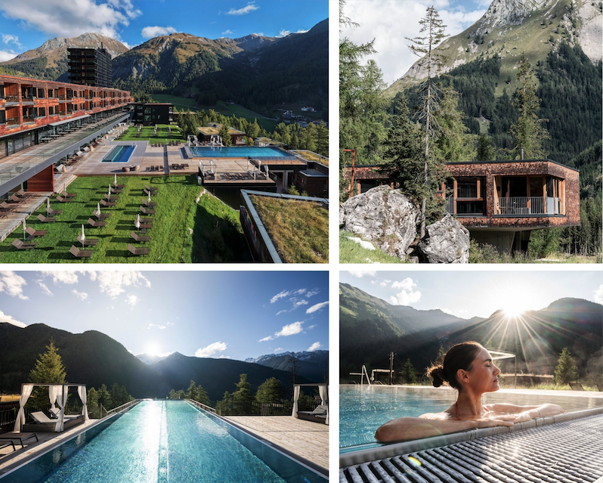

L'estate alpina si manifesta come un trionfo di luce e vitalità, una stagione in cui le vette sembrano finalmente liberarsi da ogni indugio. Superata la timida soglia della primavera, il cuore delle Alpi Austriache esplode in una sinfonia di colori vividi e silenzi profondi. Una luce sempre più nitida e persistente ridisegna i profili del Parco Nazionale degli Alti Tauri, la più vasta area protetta d’Austria, svelandone una bellezza nuova, vibrante e assoluta.
Siamo nel Tirolo Orientale e l’estate da queste parti non è solo una stagione: è un risveglio. L’aria è purissima, i sentieri si liberano, le cascate ritrovano forza. È il tempo perfetto per camminare senza fretta, per ritrovare equilibrio, per scegliere una “coolcation” autentica, lontana dalle rotte affollate e vicina a ciò che conta davvero.

Un villaggio alpino di design a 1.350 metri
A 1.350 metri di altitudine, ai piedi di un paesaggio selvaggio e integro, il Gradonna non è un semplice hotel, ma un autentico villaggio alpino di design: qui architettura contemporanea e natura dialogano in armonia. Il recente restyling ha elevato ulteriormente l’esperienza, introducendo una spettacolare piscina esterna a sfioro “adults only” lunga 21 metri e quattro nuove suite, pensate per amplificare la sensazione di spazio, luce e quiete. La struttura si articola in una torre di vetro di 12 piani che ospita 12 suite esclusive, un corpo centrale con camere, ristorante, bar, market e negozio di articoli sportivi (con servizio di noleggio bici), e una costellazione di 36 chalet indipendenti immersi nel bosco. Il progetto si arricchisce con piscine dedicate alle famiglie e aree wellness differenziate, per un’ospitalità su misura. Gli chalet, completamente indipendenti e capaci di accogliere fino a otto persone, sono rifugi di privacy assoluta: interni avvolgenti, tessuti naturali, ampie finestre bow-window che incorniciano le vette come quadri viventi. Per chi desidera il massimo dell’esclusività, è possibile richiedere anche uno chef a domicilio, per un’esperienza gastronomica intima e personalizzata.

Al Gradonna l’estate non si programma: si vive. In un resort diffuso pensato come estensione naturale del paesaggio, le esperienze iniziano letteralmente appena fuori dalla soglia. La natura non è una meta da raggiungere, ma uno spazio da abitare, seguendo un nuovo modo di viaggiare che nel 2026 privilegia movimento consapevole, benessere attivo e riconnessione profonda. Oltre 250 km di sentieri si snodano tutt’intorno, attraversando boschi silenziosi, prati che tornano a fiorire e panorami che mutano con la luce del giorno. L’estate diventa così il momento ideale per scegliere il proprio ritmo: camminate lente o trekking più impegnativi, escursioni guidate alla scoperta dell’ecosistema alpino, sessioni di yoga all’aperto e camminate sensoriali a piedi nudi, sempre più apprezzate da chi cerca un contatto autentico con la natura e con sé stesso.

L’incontro con i “Big Five”
Durante le escursioni non è raro incontrare i “Big Five” del Parco Nazionale degli Alti Tauri — camoscio, stambecco, scoiattolo, aquila reale e gipeto — oppure lasciarsi conquistare dall’anima più intima del territorio: il villaggio di Kals, incorniciato dai tremila delle vette Schober, Glockner e Granatspitz; la valle del Dorfertal, celebre per la sua flora alpina incontaminata; il Talrundweg, percorso circolare che abbraccia l’intera valle; il lago alpino Dorfersee, specchio d’acqua immobile e contemplativo; il vertiginoso ponte sospeso e la raccolta chiesa di San Giorgio.

Pedalare nel Tirolo Orientale
L’estate segna anche una nuova centralità della bicicletta come forma di esplorazione lenta e sostenibile. Il resort, certificato come hotel per appassionati della bici e della mountain bike, è punto di partenza privilegiato per itinerari su due ruote nel Tirolo Orientale. La struttura offre noleggio bici, consulenze personalizzate sui percorsi e un’alimentazione pensata per i ciclisti. Dai trail panoramici come il Mountain Bike Trail, che attraversa paesaggi di rara bellezza, alla Kals–Tirol Bike Road, ideale per chi preferisce l’asfalto e le strade di montagna più scenografiche, ogni percorso diventa un’esperienza immersiva.

Sulla montagna più alta dell’Austria
Per gli amanti delle grandi sfide alpine, il riferimento assoluto resta il Großglockner, con i suoi 3.798 metri: la vetta più alta d’Austria e simbolo dell’alpinismo europeo. Raggiungerla è un’esperienza che resta impressa, così come percorrere la celebre Großglockner Hochalpenstraße, considerata una delle strade panoramiche più spettacolari d’Europa. Durante la stagione estiva, gli ospiti del Gradonna possono usufruire di corse gratuite in funivia, per salite confortevoli e viste che amplificano il senso di meraviglia. Chi ama la corsa e il Nordic Walking trova invece 15 percorsi dedicati e una rete di oltre 105 km per il trail running.

Tra adrenalina e meditazione
Non manca l’adrenalina, per chi la cerca: parapendio biposto, canyoning, rafting, ferrate e una palestra di bouldering interna al resort completano l’offerta outdoor. A bilanciare l’energia, tornano i rituali di riconnessione profonda, sempre più centrali nel travel contemporaneo: sessioni di meditazione e yoga all’aperto — come Montagne ed energia o Gioia di vivere — praticate nel silenzio dei prati alpini, con focus differenti durante la settimana, dall’inizio attivo della giornata alla meditazione sul cuore passando per lo yoga per adolescenti. La vicinanza del resort al Parco Nazionale degli Alti Tauri e ai punti di forza delle rocce del Großglockner e del Gradonna lo rende particolarmente attraente per chi cerca pace e tranquillità, soprattutto per gli appassionati di yoga. Questi luoghi favoriscono in modo specifico il rilassamento, il rafforzamento e l'espansione della coscienza. Perché il Gradonna è un luogo dove i sensi si acuiscono, mente e corpo si rigenerano, le tossine si azzerano e l’ambiente viene rispettato e messo al primo posto.

Vacanze per famiglie, bambini, adolescenti
Il Gradonna è una destinazione certificata per le vacanze in famiglia, pensata per offrire libertà, sicurezza e qualità del tempo condiviso. Gli ampi spazi car-free, le camere e gli chalet family-friendly, le aree gioco dedicate e un ristorante pensato anche per i più piccoli creano un ambiente sereno, dove genitori e figli possono vivere la montagna in totale tranquillità.
I più giovani trovano un mondo su misura: attività all’aria aperta, momenti di svago organizzati e programmi dedicati, sempre sotto la supervisione di personale qualificato. Per gli adolescenti dai 12 anni in su, il programma giornaliero propone esperienze dinamiche e sportive — tra natura, movimento e scoperta — favorendo autonomia, socialità e nuove amicizie.

Il lusso del riposo
Al Gradonna, il vero lusso inizia dal sonno. Non a caso, la struttura ha introdotto la figura della Sleeping Sommelier: una professionista che, attraverso un colloquio individuale, suggerisce soluzioni naturali, meditazioni mirate e accorgimenti personalizzati per migliorare la qualità del riposo. Le camere, realizzate in legno di cirmolo, diffondono un profumo naturale dalle riconosciute proprietà calmanti, mentre i tessuti in fibre naturali creano ambienti privi di agenti irritanti. Il risultato è un risveglio lento, profondo, rigenerante. Quello che solo la montagna sa offrire.

Mountain Spa: 3.000 mq di benessere
Dopo una giornata tra boschi e sentieri, il corpo trova ristoro nella Mountain Spa, un santuario del benessere di oltre 3.000 mq. Piscine panoramiche nel parco esterno, saune, bagno turco, area relax e un centro trattamenti dove protagonista è la natura alpina. Le linee Magdalena’s – Made in Tyrol, 100% vegan, bio e cruelty free, utilizzano ingredienti locali come arnica, pino mugo e miele. Prodotti sviluppati in Tirolo dal farmacista Lukas Schultz, figlio della proprietaria Martha Schultz, alla base dei trattamenti più premiati della spa.
Famiglie e bambini trovano spazi dedicati: piscina esterna riscaldata, piscina interna family e una vasca poco profonda con scivolo. Un benessere inclusivo, pensato per ogni età.

Il gusto dell’autenticità
La filosofia del Gradonna passa anche dalla tavola. Dalla colazione alla cena gourmet a cinque portate, ogni proposta celebra la cucina tirolese in chiave contemporanea, con ingredienti a chilometro zero e filiere controllate. Unica eccezione: la pasta, scelta personalmente dalla proprietaria Martha Schultz e firmata Rummo, anche nella versione senza glutine. In cucina, lo chef Michael Karl guida un team che trasforma la materia prima in esperienza sensoriale, accompagnata da una cantina con oltre 300 etichette. Un’eccellenza riconosciuta: il ristorante è inserito nella Guida Falstaff dei migliori ristoranti del Tirolo e premiato da Gault&Millau.

Come arrivare
Il Gradonna Mountain Resort Châlets & Hotel si trova a Kals am Großglockner, nel Tirolo Orientale, Austria. In auto, da Milano, ci vogliono circa 6 ore (423 km). Da Verona si prende l'autostrada A22 del Brennero fino all’uscita Bressanone Nord; si prosegue sulla Strada Statale 49 della Val Pusteria fino a Brunico e poi sulla B100 verso Lienz, Huben e infine Kals. È possibile raggiungere il resort anche in treno fino alla stazione di Lienz, in Austria, e poi proseguire fino a Kals am Großglockner con il servizio navetta gratuito organizzato direttamente dal resort.

Tariffe e apertura stagionale
Il Gradonna torna ad accogliere i propri ospiti nel pieno splendore dell'estate: la riapertura è fissata per il 14 giugno, inaugurando una stagione che si protrarrà fino al 1° novembre 2026.

Per vivere questa esperienza, le tariffe di soggiorno in camera doppia Klassik partono da 162 euro a persona. La proposta gastronomica accompagna l'ospite per l'intera giornata: dopo la prima colazione, è previsto uno spuntino pomeridiano (dalle 14:00 alle 16:00) che anticipa la ricca cena a buffet a tema, servita dalle 18:00 alle 20:30.

Chi predilige la privacy esclusiva degli Chalet, le tariffe della tipologia Klassik, residenze dai generosi spazi tra gli 80 e i 110 metri quadrati, partono da 498 euro per l'intera unità (con occupazione fino a quattro persone).
Scegliere questa soluzione significa accedere a un mondo di attenzioni dedicate: agli ospiti è infatti riservato un ventaglio esclusivo di servizi, che spazia dal posto auto gratuito in garage coperto all'accesso al Kids Club, fino alla partecipazione al ricco programma di attività.
Il valore del soggiorno si arricchisce ulteriormente durante la stagione estiva, quando la conquista delle vette diventa un piacere accessibile in totale comfort: incluso nella tariffa vi è infatti l'«Osttiroler Gipfelticket», il pass che garantisce l’utilizzo illimitato degli impianti di risalita per l'intera durata della vacanza.

Particolare attenzione è riservata al benessere a tavola, con buffet dedicati ai più piccoli e una gestione meticolosa di ogni esigenza alimentare: dalla cucina vegetariana alle opzioni per celiaci e intolleranti al lattosio, fino alla personalizzazione dei menù per specifiche allergie, come quelle a frutta secca, pomodoro o crostacei.

GRADONNA****S Mountain Resort Châlets & Hotel
Burg 24-9981 Kals am Großglockner
Tel. +43 / 4876 / 82 000
Internet: https://www.gradonna.at
e-mail: info@gradonna.at
IMMAGINI IN ALTA RISOLUZIONE

Per la stampa
Raffaelli Consulting - Public Relations
Bolzano | Sirmione | Milano
www.raffaelli-consulting.com

Egon Raffaelli | Tel.: +39 338 43 07 886 | egon@raffaelli-consulting.com
Simona Recanatini | Tel.: + 339 23 69 745 | simona@raffaelli-consulting.com
Edoardo Monicelli | Tel.: + 39 335 476 295 | edoardo@raffaelli-consulting.com

